

LIETUVOS RESPUBLIKOS ŽEMĖS ŪKIO MINISTERIJA

________________________________________________________________________________________________

Biudžetinė įstaiga  Gedimino pr. 19  01103 Vilnius  Tel. (8 5) 239 1001  Faks. (8 5) 239 1212 | El. paštas zum@zum.lt  http://www.zum.lt  Duomenys kaupiami ir saugomi  Juridinių asmenų registre  Kodas 188675190 | Atsiskaitomoji sąskaita  LT674010042400070079  Luminor Bank AB | 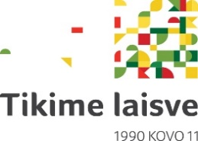

Lietuvos Respublikos  aplinkos ministerijai |  |  | Nr.
Lietuvos Respublikos  aplinkos ministerijai | Į | 2020-05-04 | Nr. | (66)-D8-531

DĖL LIETUVOS RESPUBLIKOS VYRIAUSYBĖS NUTARIMO PROJEKTO DERINIMO

Informuojame, kad dėl Jūsų pateikto derinti Lietuvos Respublikos Vyriausybės nutarimo „Dėl Lietuvos Respublikos miškų įstatymo Nr. I-671 3 straipsnio pakeitimo įstatymo projekto Nr. XIIIP-4246“ projekto pastabų neturime.

Viceministras Petras Narkevičius

Alina Šileikienė, tel. (8 5) 210 0523

